График работы логопедических пунктов
С целью оказания логопедической помощи детям, имеющим речевые нарушения,
работают логопедические пункты на базе МАОУ СОШ №№ 2,4, МАОУ СКОШ № 3
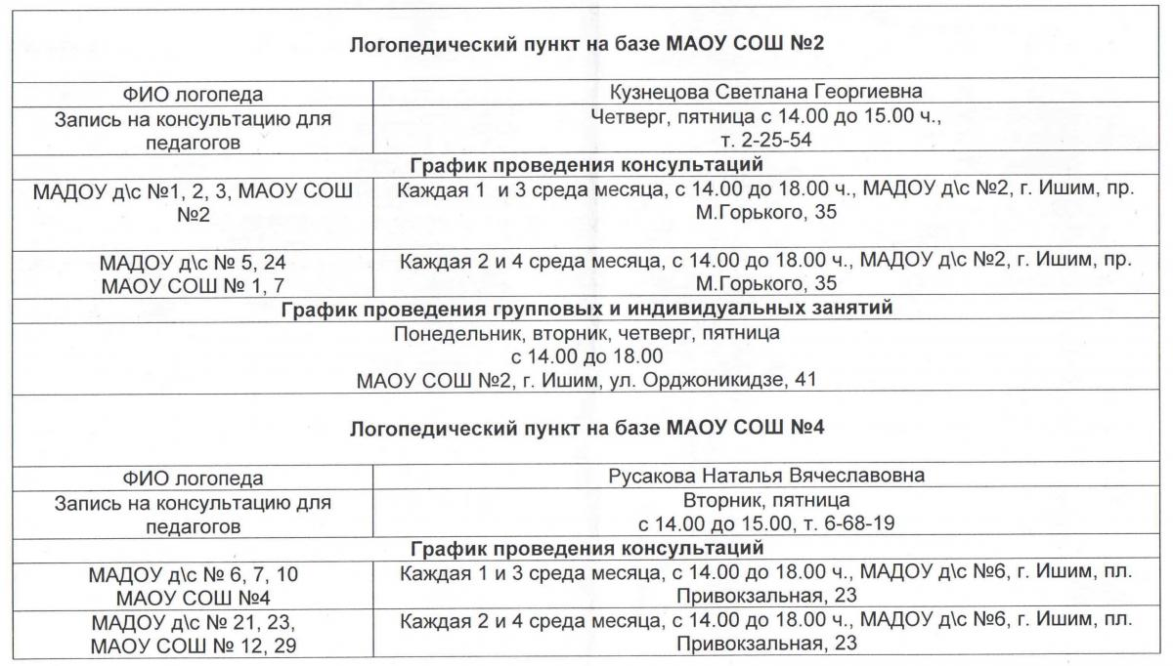
График работы логопедических пунктов

